Evidencia de capturas del trabajo con metodología Kanban

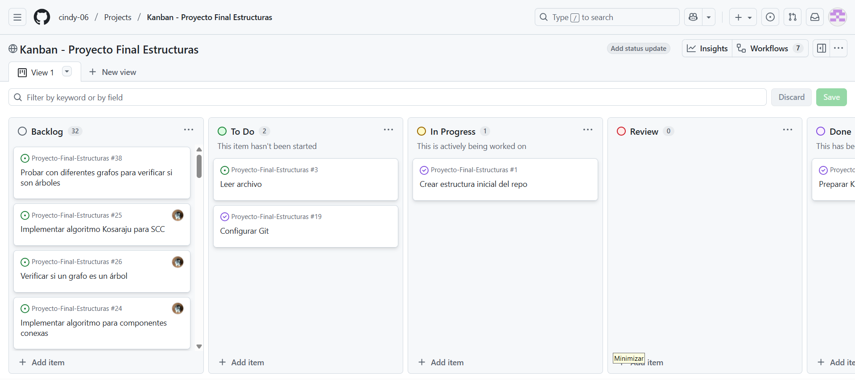
2ª Etapa: Cambios

